

Investigación publicitaria

**Breve descripción:**

La investigación publicitaria es una rama especializada de la investigación de mercados que se enfoca específicamente en recopilar y analizar datos e información relevante para la comunicación y promoción de una empresa. Este tipo de investigación es crucial para desarrollar estrategias efectivas de publicidad, pues permite realizar un diagnóstico detallado y orientado a mejorar las actividades publicitarias de la empresa.

__________________________________________________________________

**Septiembre 2024**

Tabla de contenido

Introducción 1

1. Antecedentes de la investigación de mercados 3

2. Variables del mercado 5

2.1. ¿Qué es una variable del mercado? 5

2.2. Variables externas 5

2.3. Variables internas 8

3. Recolección de información 10

3.1. Tipos de investigación 10

3.2. Fuentes de información 11

3.3. Técnicas de recolección de información 13

4. Matrices de diagnóstico 21

4.1. Matriz de Ansoff 21

4.2. Matriz BCG 25

4.3. Matriz de competitividad 27

4.4. Matriz DOFA 29

5. Proceso de investigación 33

5.1. Identificación del problema 33

5.2. Metodología 34

5.3. Recolección de datos 34

5.4. Análisis de información 34

5.5. Conclusiones 35

5.6. Estrategias 35

Síntesis 36

Material complementario 37

Glosario 38

Referencias bibliográficas 40

Créditos 41

# Introducción

1. Investigación publicitaria



[Enlace de reproducción del video](https://www.youtube.com/watch?v=vSQRpbVnXjU&t=1s)

|  |
| --- |
| Síntesis del video: Investigación Publicitaria |
| La investigación publicitaria es una rama esencial de la investigación de mercados, crucial para diagnosticar a una empresa en términos publicitarios. Requiere datos específicos sobre comunicación y promoción para desarrollar estrategias efectivas. Esta investigación involucra el análisis del mercado objetivo, las tendencias de consumo, la competencia y la efectividad de campañas previas. Se utilizan tanto métodos cualitativos como cuantitativos para obtener información precisa. Interpretar estos datos es clave para diseñar estrategias alineadas con los objetivos de la empresa, optimizando así el retorno de la inversión publicitaria. |

# Antecedentes de la investigación de mercados

**La investigación de mercados tiene sus orígenes formales en las primeras décadas de 1900:**

* **1911**

J. George Frederick estableció una firma de investigación llamada de Bussiness Bourne.

* **1911 - 1914**
* Empresas de publicidad y marcas comerciales crean departamentos de investigación de mercados.
* **1915**

Crean el Department of Commercial Research (Departamento de Investigación Comercial) de la United States Rubber y contratan al Dr. Paul H. Nystrom para su manejo.

* **1921**

Se publicó Market Analysis *de* Percival White, que fue el primer libro de investigación en ganar un alto número de lectores y del que se hicieron varias ediciones.

* **1937**

Se publicó Market Research and Analysis de Lyndon O. Brown, uno de los textos universitarios más populares de la época.

* **1940**

Se publicaron numerosos textos sobre investigación y varias universidades de administración comenzaron a ofrecer cursos de investigación de mercados.

* **1947**

Los gastos en actividades de investigación de mercados se estimaban en US$50 millones anuales.

* **1948**

Ya se habían formado más de 200 organizaciones de investigación de mercados en los Estados Unidos.

* **1950 - 1970**

El computador incrementó rápidamente el ritmo de la innovación metodológica, en especial en el área de la investigación de mercados cuantitativa.

* **1990 - 2000**

Se crean los lectores ópticos de barras en los supermercados, los cuales suministran datos infinitos de consumo; así como las entrevistas telefónicas asistidas por computador, el análisis de datos por medio de terminales remotas y la realización de entrevistas a través de sistemas de televisión por cable de doble vía.

* **2002**

El Dr. Ale Smith, ganador del premio Nobel en economía, acuña el término Neuromarketing por el uso de tecnologías médicas en el estudio del comportamiento de los consumidores.

# Variables del mercado

El proceso publicitario en teoría, debería incluir la realización de investigaciones por parte de la empresa propietaria de la marca que busca desarrollar estrategias de promoción y comunicación. No obstante, es común que los empresarios, especialmente en las Mipymes, omitan esta investigación o deleguen esta responsabilidad al profesional de publicidad o a la agencia encargada, particularmente durante la elaboración del brief publicitario.

**La identificación de las variables que inciden directamente en el proceso comercial, productivo y administrativo de la empresa, son el primer paso para el desarrollo del proceso de investigación publicitaria, toda vez que son el preámbulo a la recolección de información.**



## ¿Qué es una variable del mercado?

Es un elemento que puede cambiar debido a influencias tanto internas como externas, y que tiene un impacto significativo, ya sea positivo o negativo, en el desempeño comercial de los productos o servicios de una empresa. Estas variables son cruciales para entender y adaptarse a las dinámicas del mercado en el que opera la empresa.

## Variables externas

Son variables que están exentas del control de la empresa y sobre las que no se pueden tomar decisiones directamente; sin embargo, son confortables a través de acciones que se realizan dentro de ella. Las variables externas con más incidencia en la mayoría de Mipymes, son:

**Consumidor**

Es la variable más importante del mercado debido a que son los consumidores de los productos o usuarios de los servicios por quienes existe la empresa. Por esta razón, la Mipyme no tiene la capacidad de manipular a sus consumidores para obligarlos a comprar o adquirir sus productos.

**Competencia**

El mercado está diseñado para que los consumidores tengan la libertada de escoger los productos o servicios que satisfagan sus necesidades y la competencia va a hacer todo lo que esté a su alcance para atraer la mayor cantidad de clientes; por este motivo, ninguna empresa está en la capacidad (dentro de las normas éticas) de impedirlo.

**Leyes**

Las normas son necesarias para el buen funcionamiento del Estado y para el caso del comercio, ninguna empresa puede ni debe interferir en la proclamación de leyes mercantiles que se publican para el bien colectivo y no de particulares. Los impuestos por ejemplo afectan a ciertas empresas, de acuerdo con el tipo de sociedad.

**Economía**

La economía es una ciencia que estudia cómo se gestionan los recursos en un contexto de escasez para satisfacer las necesidades humanas. Esta disciplina analiza variables que influyen en la actividad comercial de las Mipymes, incluyendo la oferta y la demanda, así como fenómenos monetarios como la devaluación de la moneda, la inflación y la deflación. Por ejemplo, una devaluación del peso frente al dólar puede perjudicar a las empresas que dependen de importaciones, mientras que beneficia a aquellas cuyos ingresos provienen de exportaciones.

**Tecnología**

Todos los días hay avances tecnológicos útiles para el desempeño de las empresas; una muestra de ello, es lo vivido en la cuarentena mundial de 2020, donde la tecnología fue protagonista para realizar contingencias comerciales y de comunicación. Por este motivo, las Mipymes deben adaptarse a dichos avances, pues ir a contracorriente los puede volver obsoletos en el mercado.

**Medio ambiente**

Ninguna zona del mundo está a salvo de fenómenos naturales que pueden afectar el normal funcionamiento de las Mipymes. De nuevo, se puede ejemplificar con la cuarentena mundial de 2020 que, debido a un fenómeno natural, obligó a muchas empresas a cambiar sus modelos de negocio y adaptarse a nuevas circunstancias del mercado.

**Moda**

Las empresas deben adaptarse constantemente a los cambios del mercado. Hasta hace poco, era poco común encontrar productos diseñados específicamente para la comunidad LGBTI+; sin embargo, actualmente, numerosas compañías han ampliado sus portafolios para incluir estos productos. Esta evolución destaca la importancia de estar al tanto de las nuevas tendencias en todos los ámbitos, ya que son determinantes en los patrones de consumo.

**Intermediarios**

Esta es una variable que tal vez no afecta a todas las empresas, ya que muchas tienen sus propios sistemas de distribución y comercialización, pero hay casos en los que una vez el producto es terminado y entregado, en manos del distribuidor quedan tareas como el empacado, rotulado, entrega y comercialización.

## Variables internas

Además de las variables externas que no están bajo el dominio de la empresa, esta cuenta con unas internas que están bajo su completo control y con las que las Mipymes tienen la capacidad de sobresalir en un mercado muy competitivo, como el de hoy, aplicando estrategias acertadas:

**Investigación de mercados**

Una frase muy conocida dice: **"quien tiene la información tiene el poder"**, nada más cierto y claro para definir esta variable, ya que cualquier empresa que desee sobresalir en el mercado tiene en la investigación y en el conocimiento la mejor herramienta para lograrlo. **Producto**

Si bien debe responder a las necesidades, gustos, deseos, preferencias y condiciones del mercado, la empresa tiene la posibilidad de diseñar, crear, modificar y adaptar sus productos o servicios a las exigencias de sus consumidores.

**Precio**

Esta es una variable considerada por muchos expertos como mixta o semicontrolable; debido a que, si bien la empresa está en la libertad de asignar el precio a sus productos, hay ciertas restricciones; entre ellas, los consumidores, la competencia y algunas leyes que ejercen control sobre este tipo de factores.

**Canales de distribución**

La empresa, con base en el conocimiento que haya obtenido de su mercado objetivo, tiene la opción de entregar el producto de la forma más adecuada y oportuna para sus clientes basándose en que muchos puntos de venta o distribuidores tienen ciertas exigencias para la negociación. **Promoción**

Otro factor determinante en el proceso de comercialización es la promoción, la cual exige conocimientos y creatividad; sin embargo, hoy en día las posibilidades que ofrecen los nuevos medios hacen que cualquier empresa pueda abarcar audiencias que en otras épocas eran inimaginables. **Personal**

De acuerdo con la versión de Kotler del Marketing mix, el personal hace parte de las 6P de la empresa y se asume como una variable controlable muy importante. Un personal capacitado y con sentido de pertenencia puede generar un impulso trascendental a la organización.

**Las variables del mercado, sean internas o externas representan la clave para el planteamiento de las estrategias de marketing y de comunicación. La principal tarea del encargado de la publicidad de la empresa está en el análisis cuidadoso de cada una de ellas, con el fin de que en el diseño se produzca un beneficio para la Mipyme y los riesgos sean mínimos.**

# Recolección de información

Es fundamental comprender y recopilar información sobre las variables internas y externas que afectan a la empresa. Esta recolección de datos es esencial para enriquecer el brief y fundamentar las decisiones estratégicas en comunicación y promoción.



## Tipos de investigación

La investigación se puede clasificar en varios tipos según diferentes criterios, como el propósito, la naturaleza de los datos, la metodología empleada, o el enfoque del estudio. A continuación, se expone el siguiente video en donde encontrará de forma resumida los principales tipos de investigación:

* **Tipos de investigación**

Las fuentes de información son esenciales para cualquier tipo de investigación, estudio o consulta general. Se clasifican principalmente en tres categorías basadas en su originalidad, especificidad y confiabilidad. Aquí se describe cada tipo de fuente de información: [Ir al sitio](https://www.youtube.com/watch?v=tggEf8TUYn4)

Dentro de cada empresa existen datos e información específica del sector, por este motivo los métodos de recolección dependerán del tipo de investigación a realizar:

**Exploratoria**

La investigación exploratoria se emplea principalmente para recabar datos sobre temas poco documentados. Dado su carácter preliminar, esta investigación suele ser más informal y sirve como una fase inicial de recolección de información.

**Descriptiva**

Trata un tema especial en un momento determinado o en un lapso específico; como su nombre lo indica, describe aspectos en relación con variables del mercado.

**Casual**

Es una investigación experimental, analiza causas específicas de un caso en particular; por ejemplo, las razones del bajo nivel en ventas de un producto.

**Dependiendo del tipo de investigación, el encargado del desarrollo del brief, ya sea el responsable del marketing en la empresa, la agencia de publicidad o el freelancer debe determinar las fuentes de información.**

## Fuentes de información

* **Tipos de fuentes de información**

Las fuentes de información son esenciales para cualquier tipo de investigación, estudio o consulta general. Se clasifican principalmente en tres categorías basadas en su originalidad, especificidad y confiabilidad. Aquí se describe cada tipo de fuentes de información: [Ir al sitio](https://www.youtube.com/watch?v=e_T-WWyXUbE)

Si bien los datos están a la orden del día gracias a los medios de comunicación digital, es necesario recurrir a diferentes fuentes para obtener la mejor y mayor información posible para minimizar el riesgo en la toma de decisiones y el planteamiento de las estrategias.

**Fuentes primarias**

Son aquellas que proporcionan información original y de primera mano sobre un tema.

**Fuentes secundarias**

Analizan, interpretan o critican las fuentes primarias; son un paso que complementa la información original.

**Fuentes terciarias**

Son compilaciones y resúmenes de fuentes primarias y secundarias. Proporcionan información consolidada y de fácil acceso, y suelen ser el punto de partida para la investigación preliminar.

* **Medios de comunicación digital**

Revise con atención el video “Medios de comunicación digital”, que se encuentra en el material complementario. [Ir al sitio](https://www.youtube.com/watch?v=QP2gWDnxKIQ)

De acuerdo con el tipo de información que se necesite recolectar, la investigación puede ser:

**Cuantitativa:** es la que se desarrolla en torno al ¿qué?, ¿quién?, ¿dónde? y ¿cómo? Esto hace que la investigación cuantitativa se asocie a los tipos descriptivo y causal.

**Para ello, es necesario hacer énfasis en la descripción de momentos específicos, lo más usual en estos casos es el desarrollo de encuestas y observación.**

**Cualitativa:** tiene un enfoque en el ¿por qué? y por lo tanto se asocia a la investigación tipo exploratoria.

**La investigación cualitativa se centra en los individuos, en sus motivaciones y comportamientos, generando información profunda que debe ser analizada con detalle.**

Con la investigación cualitativa se pueden abordar problemáticas tales como:

**Diagnóstico**

* Estudio de la imagen de un producto o empresa.
* Estudio de percepción publicitaria.
* Estudio de satisfacción del cliente.

**Prospección**

* Búsqueda de concepto de producto.
* Búsqueda de conceptos de comunicación.
* Análisis de extensión de marca o línea.

**Evaluación**

* Test de concepto de nombre.
* Test de producto o envase.
* Pre y pos-test.

## Técnicas de recolección de información

Los tipos de información se pueden clasificar según diversas características, como la naturaleza del contenido. En este punto se presenta una clasificación general de los tipos de información:

**Información cualitativa**

Se refiere a datos que son descriptivos en naturaleza y generalmente no pueden ser medidos con números. Este tipo de información suele captar aspectos más subjetivos como opiniones, emociones, y experiencias.

**Información cuantitativa**

Consiste en datos que pueden ser medidos y representados numéricamente. Este tipo de información es clave en estudios que requieren precisión y análisis estadístico.

* **Tipos de información**

Revise con atención el video “Tipos de información”, que se encuentra en el material complementario. [Ir al sitio](https://www.youtube.com/watch?v=LwhTkn2ItNA&ab_channel=EcosistemadeRecursosEducativosDigitalesSENA)

La investigación cualitativa recoge información que tiene como base aspectos psicológicos, sociológicos y antropológicos; de ahí que las técnicas de recolección de datos se enfoquen en el ser y en el análisis en profundidad del mismo. Para obtener datos cualitativos se utilizan los siguientes métodos:

**Entrevista en profundidad**

Es una técnica que consiste en una entrevista personal entre investigador y la fuente primaria de información; tiene como requisito fundamental el desarrollo con la ayuda de una guía que se realiza en un tiempo estimado de media a una hora, el objetivo es obtener la mayor cantidad de datos posibles.

**Esta técnica se utiliza para: obtener información sobre creencias, motivaciones o actitudes frente a determinado tema, para indagar sobre temas personales que no se hablarían en sesiones de grupo o para inquirir sobre temas profesionales con expertos. Estas entrevistas deben ser grabadas y transcritas completamente para su estudio.**

**Focus group**

**También llamados grupos focales o sesiones de grupo. Es tal vez la técnica más utilizada en la publicidad y consiste en realizar entrevistas grupales en sesiones que reúnen de diez a doce personas.**

Esta técnica permite obtener una cantidad considerable de información muy valiosa para la toma de decisiones en el desarrollo de estrategias de mercadeo y comunicación. Es muy importante contar con un guion bien estructurado que permita aplicar varias técnicas de recolección de datos, como mapas mentales, descripción de dibujos, juegos de palabras, entre otros.

Con el focus group se pueden hacer estudios acerca de: actitudes, obstáculos y hábitos frente a la compra y el consumo, ideas para nuevos productos, análisis del posicionamiento de un producto, pre y pos-test de campaña.

Para el desarrollo del focus group es necesario tener en cuenta:

* Reunir personas que estén dentro del grupo objetivo.
* Preparar muy bien el guion para el desarrollo de la sesión.
* Adecuar un espacio con una mesa y sillas cómodas.
* No advertir a los entrevistados del tema que se va a tratar.
* La duración debe ser entre una y dos horas.
* La sesión debe ser grabada para su análisis posterior.

**Técnicas proyectivas**

Estas técnicas son más personales y enfocan al entrevistado hacia la posición de terceras personas; es decir, se pone al investigado en la perspectiva de otros para que se exprese libremente y sin tabúes:

**Técnica de asociación:**

El investigado relaciona unas palabras con otras, esto permite conocer su percepción acerca de determinado producto o beneficio.

**Técnicas de complementación:**

Consiste en que el investigado completa una frase o una historia que permite conocer sus posiciones frente a determinadas situaciones.

**Técnicas de construcción:**

Con esta técnica el investigado realiza dibujos, esculturas, esquemas, entre otros elementos que permiten una posterior interpretación.

**Técnicas de expresión:**

En esta técnica el investigado se expresa a través de un rol específico en una situación planteada, para luego realizar el respectivo análisis.

* **Técnicas creativas**

Las técnicas creativas para recolectar información pueden ser particularmente útiles para involucrar a los participantes de manera más activa, explorar temas desde perspectivas novedosas y profundas. En el siguiente video se detallan algunas técnicas creativas que pueden ser empleadas en diversos campos, como la investigación de mercados, el diseño de productos, la educación y las ciencias sociales. [Ir al sitio](https://www.youtube.com/watch?v=-7xdSIYcjB8)

Estas técnicas son muy eficaces en el desarrollo de conceptos creativos para campañas publicitarias que se basan en insights de consumidor.

**Técnicas creativas**

Estas técnicas explotan al máximo el potencial creativo y permiten el desarrollo de nuevas ideas o la generación de soluciones novedosas y eficaces a problemas o situaciones no comunes. Se deben desarrollar en espacios amplios y con tiempos que van de varias horas hasta todo un día, se requieren alternar con técnicas de relajación y juegos:

**Brainstorming**

Consiste en generar ideas durante un tiempo prolongado y en torno a un tema central. Al inicio no se debe rechazar ninguna, todas requieren ser apuntadas para luego seleccionar las más convenientes y entre todos hacer un desarrollo óptimo de la de idea.

**Cuento de hadas**

Consiste en comenzar una historia conocida, uno de los cuentos clásicos y pedir a los participantes que la adecuen cambiando elementos o situaciones para adaptarlas a determinado producto o servicio.

**Observación**

Consiste en observar el comportamiento de uno o varios individuos, con o sin el consentimiento de ellos. Esta técnica es útil para el análisis del comportamiento en el uso o consumo de un producto, en el acto de compra o en el acceso a un servicio.

Es también una técnica cuantitativa, ya que puede arrojar datos descriptivos con base en objetivos concretos y con metodologías estructuradas de datos específicos con muestreos definidos. Sin embargo, su uso cualitativo es muy importante y eficaz debido a que se puede hacer libremente y generar datos informales que den resultados inesperados. Hoy en día, se puede hacer observación directa de la percepción del comprador y del espectador de anuncios publicitarios a través del Eyetracking, un sistema que graba lo que el investigado ve al mismo tiempo que analiza el movimiento y comportamiento de sus ojos, esto permite conocer las zonas, elementos y características que la persona ve con mayor énfasis en una góndola o un aviso publicitario.

**Cliente incógnito**

Esta técnica permite realizar observación sobre el personal que tiene contacto directo con los clientes y compradores. El investigador debe comportarse como un cliente real y simular una compra o el uso de un servicio, este debe observar basado en unos criterios preestablecidos el comportamiento del personal de la empresa; también con las tecnologías actuales es posible realizar grabación del evento sin que el investigado se entere.

Esta técnica se utiliza para mejorar la calidad del servicio, motivar a los empleados, evaluar desempeños, reducir incidentes y quejas, evaluar campañas y promociones realizadas en un punto de venta.

**Técnicas online**

Con la llegada del internet y las tecnologías de comunicación digital, es muy posible realizar investigaciones online con la misma efectividad e incluso con mayores resultados por contar con un muestreo mucho más amplio y diverso:

**Sesiones de grupo online**

Tiene el mismo concepto de la sesión de grupo presencial, con la variante que se puede realizar con personas que estén en cualquier lugar del mundo y permite la grabación en varios formatos.

**Encuestas**

Es una técnica muy conocida, pero al mismo tiempo eficiente; permite realizar formularios que se pueden entregar a través de un enlace a un número indeterminado de personas que hagan parte del grupo objetivo, con la posibilidad de responder en el momento que el investigado prefiera y tenga disponibilidad de tiempo. La información es almacenada en forma de base de datos y genera análisis estadísticos inmediatos, gracias a los cálculos matemáticos generados por computadoras.

**El uso de las diferentes técnicas de recolección de datos depende del tipo de información que se requiera y de la calidad de la misma para la toma de decisiones y el desarrollo de estrategias efectivas de comercialización, promoción o posicionamiento.**

* **Técnicas de investigación en línea eficaces.**

La investigación en línea se ha convertido en una herramienta esencial en muchos campos debido a su accesibilidad, velocidad y la amplia gama de datos que puede ofrecer. En el siguiente video encontrará algunas técnicas de investigación en línea eficaces.

Estas técnicas permiten a los investigadores aprovechar las tecnologías digitales para recopilar, analizar y interpretar datos de formas que antes no eran posibles, abriendo nuevas posibilidades para la investigación. [Ir al sitio](https://www.youtube.com/watch?v=Qtq75dOYHgY)

# Matrices de diagnóstico

Las matrices de diagnóstico, son herramientas útiles para analizar diferentes aspectos de la empresa realizando comparaciones con variables externas que permitan medir su estado actual en el mercado. Dichas confrontaciones se realizan con el fin de plantear estrategias a partir de las variables internas para contrarrestar los efectos generados por las variables externas.



## Matriz de Ansoff

Esta matriz es una herramienta que permite analizar desde el punto de vista del portafolio de productos y/o servicios de la empresa, las posibilidades que esta tiene para ampliar la cobertura del mercado.

La matriz de Ansoff confronta dos variables muy importantes, una interna (productos) y una externa (mercados), los criterios que utiliza dicha matriz se basan en la condición de nuevos o actuales: productos del portafolio y mercados en los cuales comercializar dichos productos o servicios.

Para realizar esta matriz se necesitan dos datos importantes, el primero es el portafolio de productos de la empresa y el segundo es la descripción del mercado objetivo de la empresa. Con esta información se acude a esta herramienta para ubicar dentro de cada uno de los cuadrantes los productos o servicios que definen las estrategias a desarrollar.

1. Ejemplo matriz de Ansoff

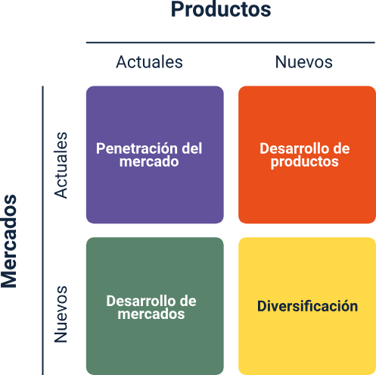

Fuente: SENA (2020)

La imagen ilustra la matriz de Ansoff, una herramienta estratégica para identificar oportunidades de crecimiento empresarial. Está dispuesta en una cuadrícula 2x2, con "Productos" en el eje horizontal y "Mercados" en el eje vertical. Los cuatro cuadrantes resultantes representan distintas estrategias: "Penetración de mercado" (productos actuales en mercados actuales), "Desarrollo de productos" (productos nuevos en mercados actuales), "Desarrollo de mercados" (productos actuales en mercados nuevos) y "Diversificación" (productos nuevos en mercados nuevos). Cada cuadrante indica un enfoque distinto para la expansión del negocio.

**Estrategias de Matriz de Ansoff**

Teniendo en cuenta factores del mercadeo objetivo y de los productos, la empresa debe plantear qué estrategia llevará a cabo, de acuerdo con sus capacidades de producción y comercialización:

**Penetración del mercado**

Esta estrategia se da para productos y mercados actuales, en este caso el objetivo principal de la empresa es incrementar su participación; en otras palabras, aumentar las ventas. Las acciones a realizar son:

* Desarrollar estrategias de promoción y comunicación.
* Atraer a compradores de la competencia.
* Incentivar el aumento del consumo de los productos y/o servicios.

**Desarrollo de mercados**

Esta estrategia se realiza en mercados nuevos con productos actuales. El objetivo es identificar los nichos en los cuales el producto vigente puede generar una satisfacción a las necesidades de los posibles consumidores. Estos mercados pueden ser otras regiones o zonas geográficas u otros segmentos de personas. Las actividades que se realizan en esta estrategia son:

* Incrementar los canales de distribución.
* Realizar estrategias de promoción y comunicación dirigida a nuevos segmentos de personas.
* Realizar estrategias de comunicación en otras zonas geográficas.

**Desarrollo de productos**

Esta estrategia se implementa con productos nuevos en mercados actuales. La idea es crear novedosas propuestas para los mercados que la empresa ya ha conquistado y en los cuales ha generado cierto nivel de posicionamiento. Las tácticas para el desarrollo de esta estrategia son:

* Lanzamiento de nuevos productos.
* Crear nuevas gamas de productos para una línea actual.
* Crear productos con nuevos diseños o presentaciones.

**Diversificación**

Combina tanto nuevos productos como mercados y se realiza con el fin de conquistarlos. Aquí la empresa cuenta con una infraestructura sólida que le permite ganar otras zonas geográficas y llegar a segmentos que nunca ha trabajado antes. Las actividades que se llevan a cabo en esta estrategia mezclan las que se hacen en el desarrollo de productos y de mercados.

Una vez se ha realizado la matriz de Ansoff, la empresa tendrá la capacidad de determinar cuál o cuáles estrategias son más convenientes para incrementar las ventas y mejorar su posicionamiento.

## Matriz BCG

1. Ejemplo matriz de BCG

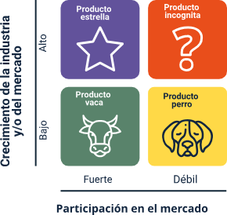

Fuente: SENA (2020)

La imagen ilustra la matriz BCG, una herramienta de gestión empresarial utilizada para analizar la cartera de productos de una empresa. Está dividida en cuatro cuadrantes que combinan el crecimiento del mercado y la participación de mercado. Los cuadrantes son: "Producto estrella" (alto crecimiento y alta participación), "Producto incógnita" (alto crecimiento y baja participación), "Producto vaca" (bajo crecimiento y alta participación), y "Producto perro" (bajo crecimiento y baja participación). Cada categoría indica distintas estrategias de inversión y gestión para optimizar el rendimiento del portafolio de productos.

Es también llamada Matriz del Grupo Consultor de Boston. Está constituida de cuatro secciones representadas mediante gráficos que le otorgan a cada producto una característica particular. Los criterios para la asignación de una figura a cada producto son: el crecimiento de la industria y la participación en el mercado de cada producto o servicio. Es importante tener en cuenta que antes de llevarla a cabo, ambos datos deben estar corroborados.

**Interpretación de las figuras: cada una de las figuras en la matriz representa ciertas características que se asignan a los productos, de acuerdo con los resultados de los criterios de análisis:**

**Estrella**

Son productos que generan una alta rentabilidad para la empresa, el crecimiento de la industria o del mercado es alto y su participación es fuerte.

**Incógnita**

También llamados interrogantes, son productos con un potencial alto; sin embargo, con niveles bajos en ventas debido a su leve participación en el mercado a pesar del crecimiento de la industria.

**Vaca**

Son productos con una sostenibilidad estable y tienen una participación alta en el mercado, pero la industria tiende a estancarse.

**Perro**

Conocidos también como hueso, son productos que están ad portas de salir del mercado, su ciclo de vida está terminando debido a que su participación es leve y la industria tiene un crecimiento bajo.

**Esta matriz proporciona una visión estratégica de la empresa a nivel de su portafolio de productos en su totalidad, haciendo un diagnóstico del mercado y el nivel de ventas de los productos.**

## Matriz de competitividad

Una de las variables externas del mercado que representa importancia para una empresa, es la competencia; ya que allí está la libertad de escoger la marca que mejor se adapte a la satisfacción de las necesidades. De ahí que el análisis a los competidores más cercanos permite el desarrollo de estrategias que adapten el producto lo mejor posible a las expectativas de los consumidores.

Cada factor debe calificarse de 1 a 5 para luego ser totalizado y ubicar a las empresas analizadas en un ranking que determinará el lugar que ocupa la que se está analizando frente a sus competidores y los factores que debe mejorar para su posición. Los que pueden ser objeto de análisis, son:

* Ventas.
* Posicionamiento.
* Calidad de la publicidad.
* Presencia en medios.
* Estrategia de distribución.
* Precio.
* Calidad.
* Exhibición en puntos de venta.
* Promociones.
* Relación con los clientes.
* Servicio al cliente.
* Posicionamiento.
* Línea de productos.

1. Ejemplo matriz de competitividad

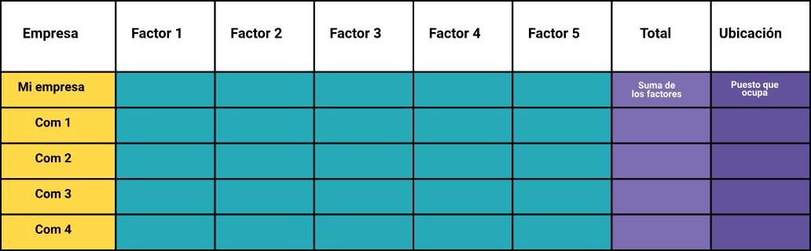

Fuente: SENA (2020)

La imagen ilustra una matriz de competitividad diseñada para evaluar y comparar el desempeño de una empresa con el de sus competidores. En la primera columna se listan la empresa y varios competidores (Com 1, Com 2, etc.), mientras que las siguientes columnas contienen distintos factores de evaluación (Factor 1, Factor 2, etc.). Cada empresa recibe una puntuación en cada factor, y la suma total de los puntos se refleja en la columna "Total". La última columna, "Ubicación", indica la posición de cada empresa en el ranking general según su puntuación total. Esta matriz ayuda a identificar fortalezas y debilidades comparativas respecto a los competidores.

**En esta matriz se identifican los competidores más importantes de la empresa y sus principales debilidades y fortalezas. Los factores que se evalúen determinan la efectividad del análisis a partir de la matriz y pueden ser diferentes para cada industria.**

## Matriz DOFA

El análisis DOFA o FODA, es un método que permite examinar debilidades, oportunidades, fortalezas y amenazas de una empresa. Este procedimiento es uno de los más realizados por las organizaciones para la toma de decisiones en relación con las variables internas y externas debido a que permite la ponderación de los factores y el planteamiento de estrategias para contrarrestar los hallazgos negativos.

**Análisis interno**

Comprende las debilidades y las fortalezas. En este análisis se tienen en cuenta las derivaciones de las variables internas estudiadas anteriormente; por ejemplo, se pueden analizar los procesos de producción, las estrategias de distribución, las políticas de precios, la promoción, el servicio al cliente o el personal que opera en la empresa.

**Análisis externo**

Incluye las amenazas y oportunidades. Aquí se deben tener en cuenta los factores que se desprenden de las variables externas; la competencia, los canales de distribución, el consumidor, aspectos legales, medio ambiente, factores económicos, entre otros.

Para realizar esta matriz es necesario hacer una descripción de cada una de las debilidades, oportunidades, fortalezas y amenazas. Lo ideal es ser lo más específico y detallista posible, no dejar de lado ningún aspecto por insignificante que parezca.

Una vez hecho el listado, es necesario calificar cada uno de los factores descritos para darles mayor o menor importancia, de esta forma se hará el cruce de factores y se definirán las estrategias.

1. Ejemplo matriz DOFA

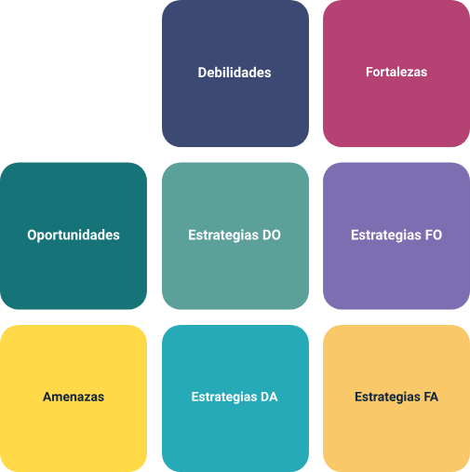

Fuente: SENA (2020)

La imagen muestra la matriz DOFA, una herramienta de análisis estratégico que clasifica factores en cuatro categorías: Debilidades, Oportunidades, Fortalezas y Amenazas. Esta matriz se utiliza para formular estrategias específicas: las estrategias DO buscan minimizar debilidades aprovechando oportunidades, las estrategias FO aprovechan las fortalezas para capitalizar oportunidades, las estrategias DA intentan reducir debilidades para afrontar amenazas, y las estrategias FA utilizan fortalezas para enfrentar amenazas. Esta herramienta es clave para orientar decisiones estratégicas en una empresa.

**Estrategias**

De acuerdo con los hallazgos que se realicen en cada uno de los listados de factores, la matriz debe arrojar estrategias para la solución de problemas o para mantener y mejorar los aspectos positivos:

**DO**

Las debilidades halladas en la matriz deben ser contrastadas con oportunidades del mercado a través de tácticas internas.

**FO**

Las oportunidades del mercado que la empresa haya identificado deben ser aprovechadas a través de las fortalezas que presenta.

**DA**

Las debilidades y amenazas que la empresa presenta requieren de estrategias para ser superadas.

**FA**

Estrategias que permitan contrarrestar las posibles amenazas a partir de las fortalezas de la empresa.

**El análisis DOFA permite plantear un compendio de estrategias que pueden llegar a ser muy eficaces en algún momento para la empresa, en relación con factores internos y externos; adicionalmente, genera un panorama amplio de su estado y de posibles puntos de debilidad o fortaleza que se deben mejorar y aprovechar.**

# Proceso de investigación

El desarrollo de una investigación debe necesariamente tener una estructura sólida, coherente y organizada. Esto, con el fin de obtener la información y los resultados de la forma más eficiente posible.

El proceso de investigación de mercados consta de varias etapas secuenciales que proporcionan información esencial para la toma de decisiones. Estas etapas incluyen la identificación del problema, la definición de la metodología, la recolección de datos, el análisis de los mismos, la formulación de conclusiones y la elaboración de estrategias.



## Identificación del problema

El problema de investigación se define con base en la información que se desea recolectar y el origen mismo del problema, ya sea para indagar acerca de la conducta de compra de determinado producto, el nivel de participación en el mercado o las características de los canales de distribución.

El problema define la información general que la empresa busca obtener con el desarrollo de la investigación; en este punto, lo más recomendable es hacerlo en forma de pregunta. Para ello, se deben reunir algunas características puntuales:

* Ser abierta, que la respuesta conduzca a una explicación amplia y argumentada, en ningún momento debe generar una respuesta con un sí o un no.
* Ser concreta, ir al punto y preguntar directamente sin extensiones o introducciones innecesarias.
* Ser clara, cualquier persona que la lea debe tener la capacidad de entenderla.
* La pregunta debe conducir al diseño de los objetivos de la investigación.

**El problema de investigación es la información básica a recolectar; por lo tanto, este debe transformarse en el objetivo general del proyecto.**

**Los objetivos específicos deben derivarse del objetivo general dividiéndolo en temas puntuales que conduzcan en su conjunto a la obtención de la información total.**

## Metodología

La metodología de la investigación se refiere a la forma como se va a recolectar la información; es decir, la selección de las fuentes, el tamaño de la muestra y los métodos que se van a utilizar para obtener los datos necesarios para cumplir con los objetivos general y específicos.

## Recolección de datos

Obtener la información se convierte en la parte más importante del proceso, puesto que estos datos serán necesarios para la posterior toma de decisiones. En este punto, a partir de un cronograma de trabajo detallado se aplican los diferentes instrumentos: encuestas, focus group, observación, entre otros. La logística en esta fase es importante debido a que son necesarios recursos técnicos, tecnológicos y humanos.

## Análisis de información

Requiere de varios pasos, el primero es organizar los datos, luego es necesario tabularlos para convertirlos en información. En este punto también se hacen necesarios algunos recursos tecnológicos como software de análisis y hojas de cálculo para guardar la información de forma ordenada. Los datos deben ser interpretados para facilitar la toma de decisiones.

## Conclusiones

En esta fase, expertos o personas con formación en mercadeo y publicidad deben tomar la información, estudiarla y definir algunas conclusiones, la cual debe dar de cierta forma respuesta al problema de investigación. Las conclusiones de la investigación se requieren que sean recogidas en un informe ejecutivo, donde se incluyan los resultados del análisis de datos; se pueden expresar con base en los objetivos, el problema de investigación y los instrumentos de recolección utilizados.

## Estrategias

La realización de una investigación de mercados o publicitaria debe tener un fin estratégico. En este punto los encargados del mercado y las comunicaciones dentro de la empresa deben tomar tanto las conclusiones como la información generada en todo el proceso, para luego plantear actividades y acciones para su beneficio.

# Síntesis

Este esquema organiza de manera eficiente los elementos esenciales para entender la investigación en el ámbito publicitario y de mercados.

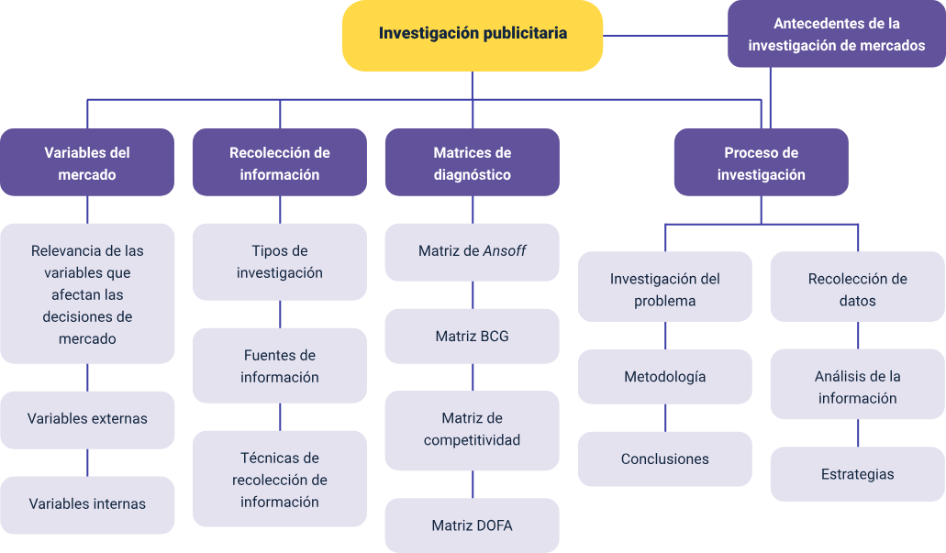

# Material complementario

| Tema | Referencia | Tipo de material | Enlace del recurso |
| --- | --- | --- | --- |
| 2. Variables de mercado. | Merino, M. J. y Pintado, T. (2015). La investigación de mercados, claves para conocer los insights del consumidor. | Libro ESIC | <https://www.esic.edu/editorial/la-investigacion-de-mercados-claves-para-conocer-los-insights-del-consumidor> |
| 2. Variables del mercado. | Prieto, J. E (2013). Investigación de Mercados. | Libro | <https://books.google.com.co/books?hl=es&lr=&id=tQpZEAAAQBAJ&oi=fnd&pg=PR17&dq=Prieto,+J.+E+(2013).+Investigaci%C3%B3n+de+Mercados.&ots=EgcOfBVWZZ&sig=UCw4MZGGutwXkdame-6veYPrFJQ#v=onepage&q&f=false> |
| 3.2 Fuentes de información. | Vilajoana, A., Jiménez, M., González, Z. y Vila, J. (2014). ¿Cómo diseñar una campaña de publicidad? | Libro digital | <https://reader.digitalbooks.pro/book/preview/37793/Chapter01> |

# Glosario

**Base de datos:**es un compendio de información ordenada y almacenada de acuerdo a un conjunto de datos.

**Benchmarking:**medición y comparación de las operaciones o los procesos internos de la organización con otras empresas que realizan procesos similares.

**Brainstorming:**también llamada tormenta de ideas, todo un clásico en las técnicas grupales para generar ideas.

**Competencia:**empresas que fabrican y comercializan productos o servicios que satisfacen las mismas necesidades de una organización en particular.

**DOFA:**es un instrumento de diagnóstico empresarial que nos permite aprovechar las fortalezas y oportunidades para vencer las debilidades y evitar las amenazas.

**Eyetracking:**se encarga de extraerle información al usuario, por medio del análisis de sus movimientos oculares.

**Fuentes de información:**son todos aquellos recursos que contienen datos relevantes para un tema específico. Se dividen en dos: primarias y secundarias.

**Necesidad:**la sensación de carencia física, fisiológica o psicológica común de todas las personas que conforman el mercado.

**Nicho de mercado:**es un grupo reducido (de personas, empresas u organizaciones), con necesidades y/o deseos específicos, también puede estar conformado por una pequeña zona geográfica o un grupo de empresas.

**Posicionamiento:**es el lugar que ocupa un producto en la mente de los consumidores. También es la percepción que tienen los consumidores o usuarios de un producto o servicio.

# Referencias bibliográficas

Kotler, P. & Armstrong, G. (2003). Fundamentos de Mercadotecnia. McGraw Hill.

Kotler, P. & Armstrong, G. (2012). Marketing. Pearson.

Merino, M. J. y Pintado, T. (2015). La investigación de mercados, claves para conocer los insights del consumidor. Esic editorial.

Pastor, F., Guijarro, J., Espinosa, P. y Sánchez. A. (2003). Técnico en Publicidad. Cultural S.A.

Prieto, J. E. (2013). Investigación de Mercados. Ecoe Ediciones.

Vilajoana, A., Jiménez, M., González, Z. y Vila, J. (2014). ¿Cómo diseñar una campaña de publicidad? Editorial UOC.

# Créditos

| Nombre | Cargo | Centro de Formación y Regional |
| --- | --- | --- |
| Milady Tatiana Villamil Castellanos | Responsable del ecosistema | Dirección General |
| Claudia Johana Gómez | Responsable de línea de producción | Centro Agroturístico - Regional Santander |
| Rafael Neftalí Lizcano Reyes | Asesor metodológico y pedagógico | Centro Industrial del Diseño y la Manufactura - Regional Santander |
| Manuel Augusto Arias López | Instructor - experto temático | Centro de Comercio y Servicios - Regional Quindío |
| Andrés Felipe Velandia Espitia | Diseñador instruccional | Centro de Diseño y Metrología - Regional Distrito Capital |
| Julieth Paola Vital López | Evaluadora instruccional | Centro para la Industria y la Comunicación Gráfica - Regional Distrito Capital |
| Sandra Paola Morales Páez | Evaluadora instruccional | Centro Agroturístico - Regional Santander |
| Edison Eduardo Mantilla Cuadros | Diseñador de contenidos digitales | Centro Agroturístico - Regional Santander |
| Lizeth Karina Manchego Suarez | Desarrolladora full stack | Centro Agroturístico - Regional Santander |
| Lucenith Pinilla | Desarrolladora full stack | Centro Agroturístico - Regional Santander |
| María Alejandra Vera Briceño | Evaluadora para contenidos inclusivos y accesibles | Centro Agroturístico - Regional Santander |
| Laura Paola Gelvez Manosalva | Validadora de recursos educativos digitales | Centro Agroturístico - Regional Santander |
| Erika Fernanda Mejía Pinzón | Evaluadora para contenidos inclusivos y accesibles | Centro Agroturístico - Regional Santander |